强生2021秋季校园招聘

强生 2021 秋季校园招聘启动啦！

网申时间：2020 年 9月 7日 -- 2020 年 10 月 31 日

PC端网申通道：http://xz.51job.com/jnj

移动端网申通道：扫描下方二维码，极速网申

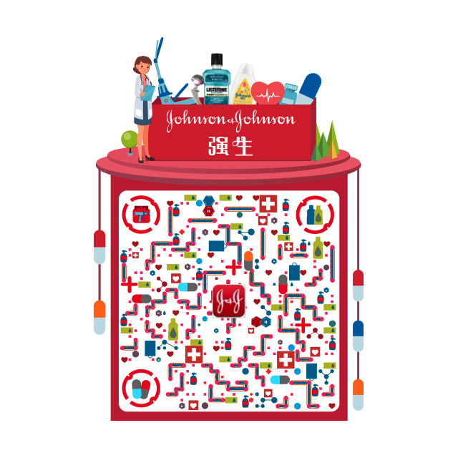

扫一扫，手机直接网申，先人一步 关注“强生招聘”，第一时间了解招聘动态

强生招聘宣讲会行程：
时间 | 备注
9月10日（周四）19:00 | 医疗器材专场
9月15日（周二）19:00 | 制药专场
9月17日（周四）19:00 | 供应链专场
9月22日（周二）19:00 | 研发专场
9月24日（周四）19:00 | 消费品专场
9月29日（周二）19:00 | 职能部门专场

扫描下方二维码进入宣讲会报名

我们的业务
制药：
强生旗下的西安杨森制药有限公司是改革开放以来最早进入中国的国际制药公司之一。自1985年创立以来，西安杨森一直致力于引进和生产高质量的创新产品来满足不断增长的医药卫生需求。
西安杨森聚焦能够带来巨大改变的九大疾病领域，其中包括精神病学、神经病学、血液病学、实体瘤、感冒咳破及发热和消化、皮肤病学和抗过敏、免疫学、传染病和肺动脉高压。
目前，强生旗下制药子公司还包括上海强生制药有限公司、爱可泰隆医药贸易（上海）有限公司和爱可泰隆医药技术（上海）有限公司。

医疗器材：
在医疗器材领域，强生致力于为中国病患提供创新的产品和医疗解决方案。产品聚焦在微创及开放性手术、电生理学、骨科、整形等领域。
除了产品创新和技术引进，强生医疗在中国竭力支持医护人员持续开展专业教育和培训。强生在上海和北京建立了"强生医疗专业教育学院"，并同海南博鳌超级医院共同成立了"强生先进技术海南博鳌教育中心"，以先进设施和创新理念，为中国医护工作人员提供专业教育和培训。
依托强生视力健和强生眼力健业务，强生全视致力于在全球范围内改善并恢复患者视力。强生视力健是推出全球第一款更换型隐形眼镜的创新引领者，通过其旗下全球知名的安视优®（ACUVUE®）品牌隐形眼镜产品组合，帮助更多人更清晰地看世界。
强生眼力健业务领域则涵盖包括白内障手术、激光屈光手术（LASIK）等相关手术。目前，强生全视每天为100多个国家和地区的6000多万名患者提供服务，致力于帮助更多的人们改善或恢复视力。

消费品：
强生消费品旗下拥有诸多家喻户晓的知名品牌。多年来，我们在中国市场上不断引入包括艾惟诺®、城野医生®、OGX®在内的知名品牌。同时，一些经典品牌如强生婴儿®、露得清®、李施德林®、大宝®等也在持续保持创新进步。这既体现了强生在全球范围内对个人护理产品的科研探索，同时也展现着我们基于对中国消费者洞察所做出的创新和本地化努力。

秋季招聘岗位：
所有岗位面向2021年毕业的应届生，以及全职工作一年内的候选人
医疗器材业务职位：
- 医疗器材销售培训生
1、本科及以上学历，医学相关专业优先；能承受工作压力，愿意接受全国范围内工作地点的调配
2、工作地点：宝鸡、保山、北海、北京、毕节、滨州、昌吉、成都、大连、大庆、德州、东莞、涪陵、福州、阜阳、赣州、广元、广州、贵港、贵阳、哈尔滨、杭州、合川、合肥、菏泽、淮安、黄冈、黄山、吉安、济南、济宁、江阴、焦作、荆州、昆明、兰州、廊坊、溧阳、连云港、聊城、临汾、临沂、洛阳、梅州、南充、南京、南宁、南平、南阳、莆田、青岛、清远、庆阳、衢州、如皋、三门峡、三明、厦门、上海、深圳、沈阳、石家庄、苏州、台州、太原、泰安、天津、威海、温州、乌鲁木齐、武汉、西安、西宁、襄阳、信阳、宿迁、宣城、盐城、阳江、伊犁、宜宾、宜昌、宜兴、银川、长春、长沙、镇江、郑州、重庆、舟山
- 医疗器材临床技术培训生
1、本科及以上学历，医学、药学及理工科专业
2、工作地点：工作地点：北京、成都、承德、恩施、广州、哈尔滨、杭州、鹤壁、衡水、衡阳、呼和浩特、黄山、济南、荆州、昆明、兰州、梅州、南昌、南京、南宁、南通、宁波、濮阳、青岛、厦门、上海、深圳、沈阳、台州、太原、温州、西安、湘潭、徐州、银川、长春、重庆、驻马店
- 眼力健销售培训生
1、统招本科以上学历，临床医学或医药相关专业优先；
2、工作地点：成都、福州、南京、青岛、厦门、天津

制药业务职位：
- 制药商业管理培训生
1、2020/2021年毕业生，本科及以上学历，医学、药学、生物、化工相关专业优先；优秀的英语听说读写能力；接受多个岗位不同城市的轮转
2、工作地点：北京、上海、广州
- 制药医学事务管理培训生
1、2020及2021届，临床医学/药学博士学历毕业生；具有优秀的英语听说读写能力；接受为期两年的多个岗位的轮转
2、工作地点：北京、成都、广州、杭州、南京、上海、武汉（在管培生项目轮岗期间，如因业务需要，需服从公司异地派遣安排）
- 医药代表
1、2020/2021年毕业生，本科及以上学历，医学、药学、生物、化工相关专业优先；能够熟练的使用电脑
2、工作地点：北京、成都、广州、杭州、南京、上海、沈阳

消费品业务职位：
- 消费品商业管理培训生
1、本科以上学历，专业不限；电脑操作熟练英语六级及以上
2、工作地点：上海（前2.5年，由于项目轮岗的需要，可能有部分时间在上海以外的中国一、二线城市工作）
- 消费品销售培训生
1、本科及以上学历，拥有销售相关经验者优先优先；英语六级
- 工作地点：北京、成都、广州、深圳（前2-3年在全国重点城市进行培养，能够有灵活性接受组织安排，培养全渠道管理能力）

强生研发部门：
- 杨森中国研发中心-统计编程分析师
1、Bachelor's or advanced degree (Masters, PhD) and/or equivalent in computer science, mathematics, data science/analytics, or other relevant scientific field e.g. biology/Pharmacology (or equivalent theoretical/technical depth)；Advanced Degree (Masters, PhD) with a focus on data analytics/sciences is preferred.
2、Knowledge of statistical programming languages relevant to data analytics (e.g. SAS, R, Python etc.)；Proficiency in spoken and written English.
3、Preferred: Basic knowledge of processes and concepts relevant to Statistical Programming including basic statistical methodologies, programming code development and verification；Experience working with Health Research Data；Basic understanding of Machine learning Concepts (e.g. Time Series of Forecasting, Logistic Regression, Data Mining).
4、Work Location：Beijing, Shanghai
- 杨森中国研发中心-高级统计师
1、Ph.D. in Statistics or Biostatistics, graduate between Jan. 2020 and Sept. 2021.
2、Basic knowledge of SAS or R programming；Good written, oral, and interpersonal communication skills.
3、Working location：Shanghai、Beijing
- 杨森中国研发中心-临床编程
1、Bachelor's degree or higher and/or equivalent in computer science, data science/data engineering, mathematics or another relevant scientific field (or equivalent theoretical/technical depth)；Relevant programming experience, preferably in pharmaceutical/clinical R&D environment；Knowledge of data structures and relevant programming languages for data manipulation and reporting. May include SAS, R, Python, etc. Knowledge of SAS is preferred；Demonstrated written and verbal communications skills；Experience working in a team environment preferred；Demonstrated written and verbal communications skills.
2、Basic knowledge of regulatory guidelines (e.g. ICH-GCP) and relevant clinical R&D concepts.
3、Working location：Shanghai, Beijing
- 杨森中国研发中心-临床监察员
1、本科及以上学历，医学、药学或生物学相关专业；有实习经验者优先；熟悉电脑办公软件；可以接受一定强度的出差；英文和中文读写流利；
2、工作地点：北京、南京、上海
- 消费品研发管理培训生
1、硕士或以上学历，化学、药学、化学物理、生物学、材料、包装及电子工程相关专业优先；电脑操作熟练；英语CET6及以上
2、工作地点：上海
- 消费品研发转化科学部门定向培训生
1、生命科学/医学硕士及以上学历，有生物信息学背景，临床测试、统计分析、皮肤学研究经验者优先；
2、工作地点：上海
- 药品注册事务管理培训生
1、医药学相关博士学位，医学、生物统计学、临床药理学等专业优先；优秀的英语听说读写能力
2、工作地点：北京
- 生物技术科学家
1、硕士及以上学历，化学、药学、生物化学、 化学物理、生物学、材料等相关专业优先；电脑操作熟练；英语CET6及以上
2、工作地点：广州
- 医疗器材研发工程师
1、硕士及以上学历，工程学，设备设计及电子工程相关专业的博士学位优先；电脑操作熟练；英语CET6及以上
2、工作地点：广州

强生供应链部门：
- 供应链管理培训生-生产运营部
1、本科或以上学历——
消费品业务（上海）：制造工程、机械设计制造及其自动化、化学工程、物流管理、供应链等相关专业；
消费品业务（北京）：制造工程、机械设计制造及其自动化、化学工程、物流管理、供应链等相关专业；
医疗器材业务（苏州）：机械设计制造及其自动化、制造工程、机电一体化、材料工程、工业工程等相关专业；
医疗器材业务（广州）：自动化、机电类优先；生物制药、微生物、生物类相关、制药工程、化学、化学工程、化学工程与工艺；
制药业务（西安）：药学、化工与制药、化学、自动化、机电类等相关专业。
2、较强英语听写、口语能力；
3、工作地点：上海-消费品业务；北京-消费品业务；苏州-医疗器材业务；广州-医疗器材业务；西安-制药业务
- 供应链管理培训生-环境、健康与安全管理部
1、本科及以上学历，理工科（环境，安全，职业卫生，机械工程，电气工程、化学工程等）相关专业优先；电脑办公软件操作熟练；英语CET6及以上
2、工作地点：上海
- 供应链管理培训生-计划部
1、本科及以上学历，理工科（物流、供应链或者国际贸易等）相关专业优先；CET-6及以上；电脑操作熟练
2、工作地点：上海——医疗器材业务
- 供应链管理培训生-客户及物流服务部
1、本科及以上学历，理工科（物流、供应链、管理科学与工程、信息技术工程、国际贸易、或者计算机相关专业等）优先；较强的英语听写能力、口语沟通流利
2、工作地点：上海、西安
- 供应链管理培训生-质量合规部
1、本科及以上学历，专业：生物制药、微生物、生物类相关、制药工程、化学、化学工程、化学工程与工艺；较强的英语听写能力，口语沟通流利
2、工作地点：广州——医疗器材业务

强生集团职能部门：
- 财务全球领导力发展管理培训生
1、本科及以上学历，财务及金融相关专业优先；流利的英文口语和书面表达能力
2、工作地点：上海、北京
- 人力资源管理培训生
1、2021年毕业的应届生，商业、人力资源管理、组织心理学或其他人力资源相关学科；硕士或MBA优先；具有6-24个月的专业工作经验优先（包括实习经验）；累积平均绩点应达到3.4或更高；在F-HRLDP项目轮岗期间及项目毕业后的定岗中，能够结合项目需求在不同城市轮岗；流利的英语沟通能力；
2、工作地点：北京、上海、苏州

